影像處理期末作業report

NE6091035 陳采奕

1. 問題

近年來腕管綜合症（CTS）已成為一種常見的疾病。一些研究表明，有很多信息，例如正中神經的大小或腕管的組織亮度，可作為診斷CTS嚴重程度的依據。

我們可以利用MR圖像診斷CTS，如何準確地分割腕部組織非常的重要。

我們的數據有一對橫向多模態（包括T1加權和T2加權）和3個腕部組織(CT,MN以及FT)的MR圖像，目標是從這一對橫向多模態MR圖像中分割出三個腕部組織。

flexor tendon

T1

median nerve

T2

Ground truth image

carpal tunnel

Source image

1. 方法

2.1.先擴增數據 :

256

128

384

384

**1. Preprocess Images**

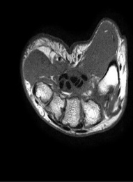

512 x 512

256 x 256

Rotate each frame from 0, 90, 180, 270 degree

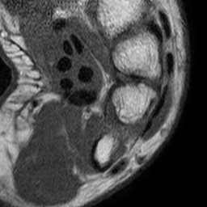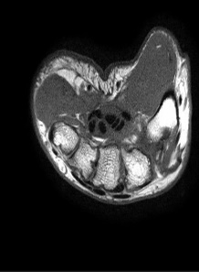

Cut each image

into 384 x 384

Cut each image into 256 x 256 in 9 different ways

256

64

64

384

384

256

256

384

384

256 x 256

256 x 256

256 x 256

Total images: 207

Total Data: 207 x 9 x 4=7452

384 x 384

將一張圖片分割成9張已增加data的數量，最終總共有7452張input。

2.2. model

使用D-LinkNet

(CVPR 2018北郵在DeepGlobe Road Extraction Challenge全球衛星圖像道路提取）比賽中勇奪冠軍，他們提出了一個新網絡名為D-LinkNet)

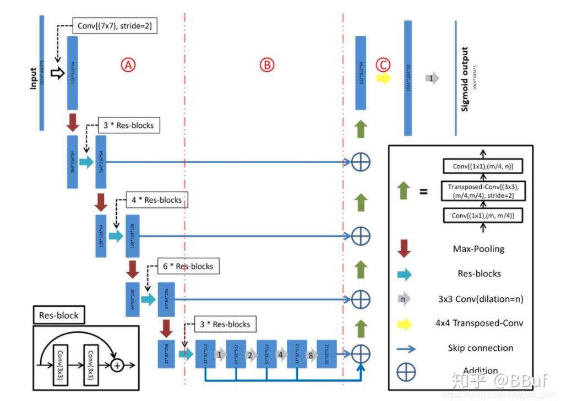

D-LinkNet使用LinkNet作為基本骨架，使用在ImageNet數據集上與訓練好的ResNet作為網絡的encoder，並在中心部分添加帶有shortcut的dilated-convolution層，使得整個網絡識別能力更強、接收域更大、融合多尺度信息。網絡中心部分展開示意圖如下：

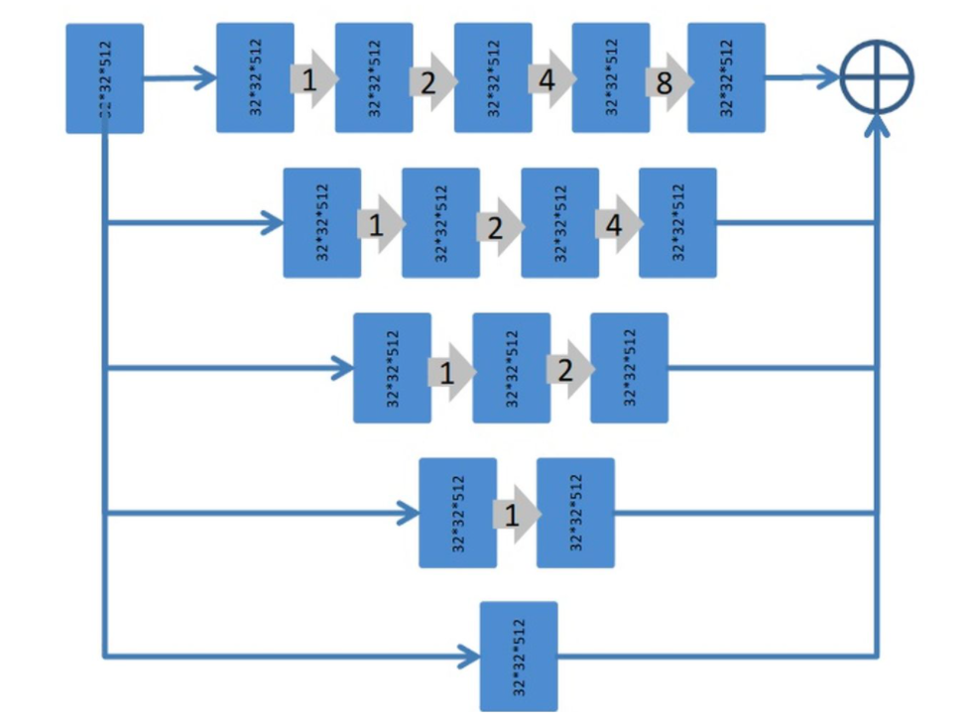

論文連結 : <https://openaccess.thecvf.com/content_cvpr_2018_workshops/w4/html/Zhou_D-LinkNet_LinkNet_With_CVPR_2018_paper.html>

2.3.Loss function ，evolution以及一些參數的設置

Loss function 使用 BCE function 和DICE function 的混和。

(0.7 * BCE + 0.3 * DICE)

DC = $\frac{2(A∩B)}{(A+B)}$

Evolution

參數設置 :

Learning rate : 0.001 ， epoch = 10。

1. 結果

下圖中的3個顏色分別代表3個不同的部位。左圖代表test的結果，右圖是正解。

Test的時候，有些器官的結果會比原本正解種大一些

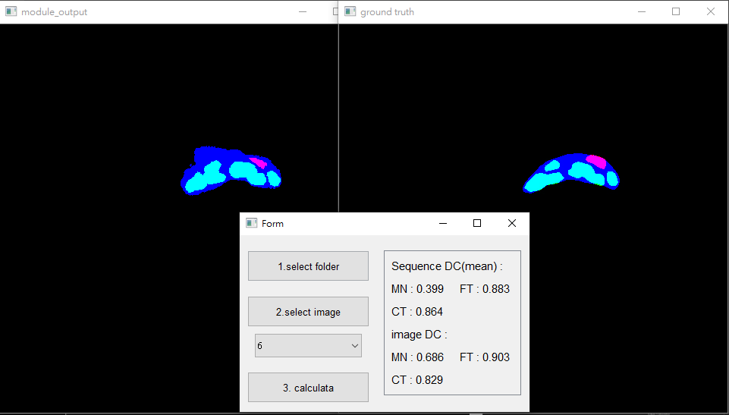

如果沒有腫大的情況，有些部位為顯得破碎

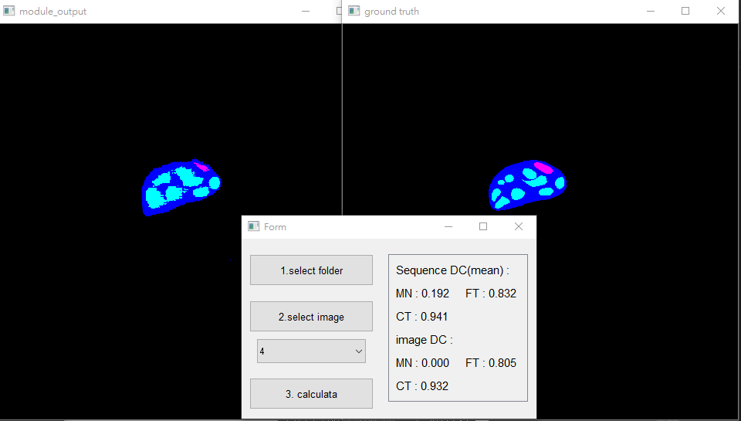

有時候會找不到MN。

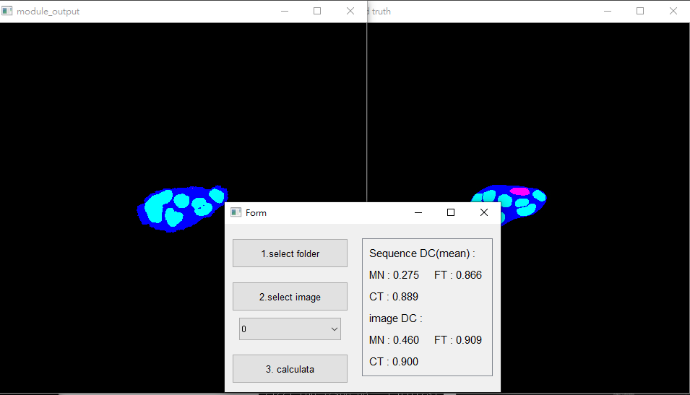

1. 結論

除了model 本身的因素外，發現了loss function的選擇對輸出的結果有非常大影響。

若只使用BCE loss CT 和 FT 的效果會很好，但是卻偵測不到MN。

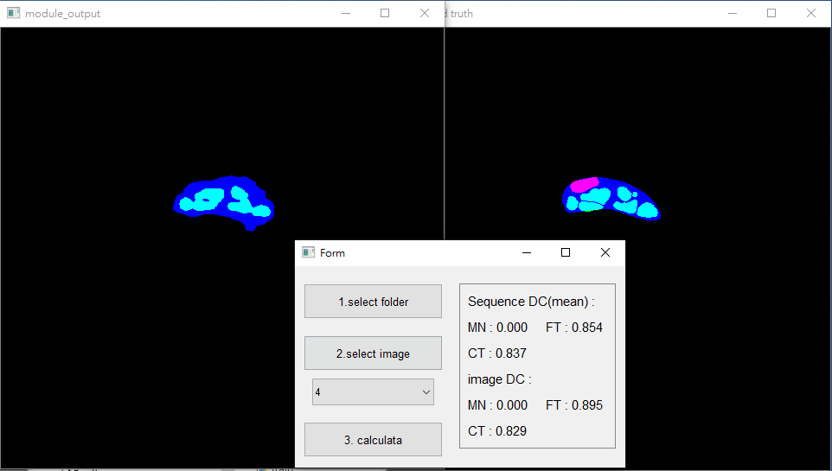

因此使用了兩個loss 的混和，參數設置成0.7(BCE) 和0.3(DICE)主要是希望能偵測到較準確的CT 和FT的同時也偵測到MN。